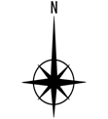
工作物等の位置図

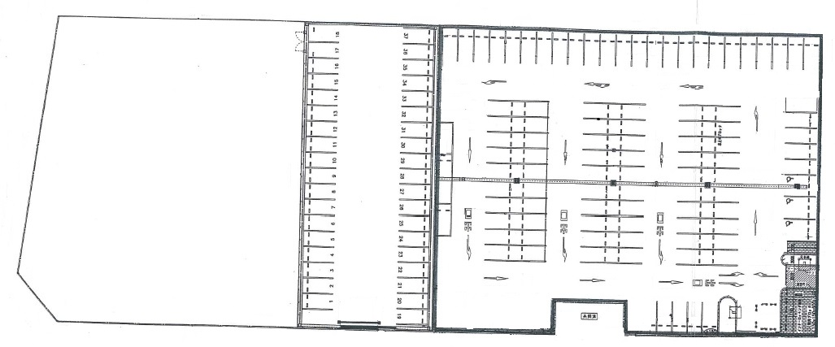
隣接地
共同溝
（Ａ）

舗装 | フェンス
駐車場電気配管（埋設位置不明／通電なし） | 駐車場ゲート（不稼働）
排水溝（U字溝） | ハンドホール（電気）
汚水桝・雨水桝 | 排水桝

